Despertando O Espírito Empreendedor na Educação Tecnológica: A Realização de atividades para fomento do empreendedorismo no Cefet-Rj/ Campus Angra Dos Reis
Glauco Tapijara Vallicelli Nobrega – glaucotvn@hotmail.com
Daniel de Cerqueira Lima e Penalva Santos – penalvadaniel@gmail.com
Andréa Pereira da Silva - andreapsil2@hotmail.com

RESUMO
Esse artigo é resultado de um projeto de extensão cujo objetivo central foi fomentar o empreendedorismo na comunidade local, despertando o espírito empreendedor e preparando os empreendedores para os desafios de inovar. Foram utilizados métodos de análise documental, bibliográfica e aplicação de questionários na etapa de diagnóstico. Apropriados desses resultados parcerias foram articuladas e foi criado o NGE – Núcleo de Gestão e Empreendedorismo, onde foram realizadas 13 atividades envolvendo palestras, oficinas, cursos, capacitação, participação em feiras, visitas técnicas, simpósios, congresso internacional e a realização da Semana de Gestão e Empreendedorismo.
PALAVRAS-CHAVE
Empreendedorismo. Educação empreendedora. Inovação.

ABSTRACT
This article is the result of an extension project whose central goal was to foster entrepreneurship in the local community, awakening the entrepreneurial spirit and preparing entrepreneurs for the challenges of innovation. Documentary methods, bibliographic analysis and questionnaires were used in the diagnosis stage. From these results, some partnerships emerged and also the Management and Entrepreneurship Group (NGE-Núcleo de Gestão e Empreendedorismo) was created, where 13 activities were carried out involving lectures, workshops, training, participation in fairs, technical visits, symposia, international congress and the Management Week And Entrepreneurship holding.
KEYWORDS
Entrepreneurship. Entrepreneurial education. Innovation

1 INTRODUÇÃO
A educação empreendedora tem sido muito discutida nos dias atuais, sendo problematizada na tentativa de superar a visão fragmentada da crise do sistema capitalista, e promover sua integração na educação formal, sendo uma importante estratégia para a reformulação do sistema produtivo capitalista que gere desenvolvimento econômico e valor para sociedade local.
Neste contexto, as Diretrizes Curriculares Nacionais para a Educação Profissional Técnica de Nível Médio em seu art. 14 inciso VI diz que os cursos devem proporcionar aos estudantes, dentre outros aspectos, os fundamentos do empreendedorismo e gestão da inovação e iniciação cientifica (BRASIL, 2012).
Este estudo relata o desenvolvimento do Projeto de Extensão "Apreendendo a empreender” do CEFET-RJ Campus Angra dos Reis desde sua concepção. As ações executadas pelo Projeto foram a realização de palestras, oficinas práticas, capacitações, assessorias e minicursos, visando despertar o espírito empreendedor de alunos, servidores e populares do bairro Parque Mambucaba, em Angra dos Reis, Rio de Janeiro.
A pesquisa caracteriza-se como exploratória, descritiva, bibliográfica e documental. Além de ser também classificada como pesquisa quali-quantitativa, em virtude da utilização de ambos os métodos para análise e coleta de dados, sendo desenvolvida em março de 2015. Constatou-se entre outros aspectos que até a concepção do respectivo Projeto de Extensão, o projeto pedagógico dos cursos no Campus Angra dos Reis não contemplava a educação empreendedora.
1.1 O DESPERTAR DO ESPIRITO EMPREENDEDOR E A EDUCAÇÃO EMPREENDEDORA
O empreendedorismo tornou-se conhecido amplamente através das teorias econômicas de Joseph Schumpeter, que reconhecia já em 1911, o empreendedor enquanto ator principal do desenvolvimento econômico de um País (SCHUMPETER, 1968). Para este autor, o empreendedor é aquele que inova ao realizar novas combinações, e as inovações ocorrem quando há a introdução de um novo bem ou de uma nova forma de produção, a abertura de um novo mercado, a conquista de novas matérias-primas ou uma nova forma de organização de um mercado.
O empreendedorismo está relacionado com o ato de empreender, inovar e correr riscos, independentemente de onde se realiza o empreendimento. Peter Drucker (1986) nos traz uma definição que corrobora com a essa visão, quando afirma que:
Não faz diferença alguma se o empreendedor é uma empresa ou uma organização de serviço público sem fins lucrativos, nem sequer se o empreendedor é uma instituição governamental ou não-governamental. As regras são quase as mesmas, as coisas que funcionam e as que não funcionam são quase as mesmas, como o são os tipos de inovação e onde procurá-los (DRUCKER, 1986, p. 199).
Tão pouco podemos classificar um empreendedor apenas pelo fato de ele abrir um negócio ou iniciar um projeto. O espírito empreendedor pulsa constantemente, e, por muitas vezes, uma organização só se mantém se seus colaboradores estiverem em constante ebulição criativa e empreendedora, inovando e gerando soluções alternativas aos novos problemas que surgem.
Assim, o empreendedorismo é um “estado” e não uma “condição permanente”; um “estar” e não um “ser”. Tanto um empresário conservador pode realizar em dado momento um ato empreendedor, quanto um empreendedor ousado pode deixar de o ser após deixar de inovar. Segundo Schumpeter:
...alguém só é um empresário (empreendedor) quando efetivamente “levar a cabo novas combinações”, e perde esse caráter assim que tiver montado o seu negócio, quando dedicar-se a dirigi-lo, como outras pessoas dirigem seus negócios. Essa é a regra, certamente, e assim é tão raro alguém permanecer sempre como empresário através das décadas de sua vida ativa quanto é raro um homem de negócios nunca passar por um momento em que seja empresário, mesmo que seja em menor grau (SCHUMPETER, 1997, p.86).
Partindo dessa premissa, o espírito empreendedor pode ser aplicado em diversas organizações, com ou sem fins lucrativos, novas ou não, desde que em seu bojo estejam sendo praticadas ações empreendedoras. Os indivíduos realizam ações a todo momento, e quando em grande parte são ações empreendedoras, esse indivíduo é chamado de empreendedor, ou seja, aquele que empreende, que costuma realizar ações empreendedoras.
O ensino do empreendedorismo surge nos cursos de administração de empresas, particularmente - na década de 1940 nos Estados Unidos na Universidade de Harvard e a partir desse momento se propagou para os demais países (LOPES, 2010). A incorporação do empreendedorismo trouxe inovação para as universidades e faculdades, afinal, formar administradores é diferente de formar empreendedores.
No Brasil, o estudo do Empreendedorismo foi iniciado em 1981, através do curso de Especialização da Escola de Administração de Empresas de São Paulo da Fundação Getúlio Vargas (LOPES, 2010). Entretanto, é na década de 1990, que ocorre sua disseminação do estudo e prática, em virtude do reestabelecimento do sistema democrático no país, o processo de globalização, a abertura da economia nacional e a disseminação das diretrizes do neoliberalismo adotado pelos governos brasileiros ao longo dessa década (CHIAVENATO, 2008; LOPES, 2010).
Ao se deparar com o tema “educação empreendedora” há de se perguntar antes: O empreendedorismo é uma habilidade nata ou pode ser ensinada? Para McClelland (1979) que pesquisou porque umas culturas se desenvolviam economicamente mais que outras e criou um valor chamado de “necessidade de realização” para diferenciá-las. O autor constatou que algumas culturas creditavam ao destino formulado pelos deuses a causa de seus sucessos e fracassos, enquanto outras acreditavam que seus esforços é que influenciavam seus destinos. Para esses últimos, McClelland (1979) identificou que desde pequenas as crianças dessas sociedades foram estimuladas a desenvolverem essa necessidade de realização através de histórias infantis, contos folclóricos e veículos de comunicação social para a transmissão inconsciente de valores (LEITE, 2012).
Nesta mesma linha, Drucker (1986) afirma que o empreendedorismo pode e deve ser ensinado, e que para se construir uma sociedade empreendedora há de se investir em educação empreendedora.
Sendo assim, independentemente de um indivíduo nascer com habilidades essencialmente empreendedoras, ele pode desenvolvê-las ao longo de sua vida, e se a cultura em que ele cresceu for orientada para empreender, a probabilidade desse indivíduo se tornar um empreendedor é bem mais contundente.
Sabe-se que a educação formal, ainda que sem nenhum estímulo ao empreendedorismo, exerce papel fundamental na formação do empreendedor. Isso ocorre, de acordo com Raposo & Paço (2011), pois a educação proporciona aos indivíduos: (a) senso de independência, autonomia e autoconfiança; (b) racionalidade para realizar escolhas de carreiras alternativas; (c) ampliação de perspectivas para identificar oportunidades; (d) conhecimento que pode ser utilizado para desenvolver novas oportunidades de negócios.
Dessa maneira, a relevância da educação empreendedora reside no fato de que ela permite potencializar o despertar do "espírito empreendedor" nas pessoas, e assim possibilitar o aporte de novos empreendedores e a constituição de uma cultura empreendedora contínua na sociedade, sendo estratégica para países detentores de baixos índices de escolaridade.
Assim, o projeto de extensão “Apreendendo a empreender” teve o intuito de promover a educação empreendedora no CEFET-RJ Campus Angra dos Reis, possibilitando aos envolvidos desenvolver uma visão crítica dos fenômenos sociais, políticos, econômicos, éticos, culturais e ambientais.

2 METODOLOGIA
Como metodologia foi utilizada a abordagem qualitativa e quantitativa, de caráter exploratório e descritivo. Para tanto, utilizaram-se as técnicas de revisão de literatura e documental. A coleta de dados foi desenvolvida em duas etapas, sendo a primeira em maio de 2015 com a análise documental anterior a execução do Projeto de Extensão, ou seja, o diagnóstico para que fossem decididas as ações mais assertivas e eficientes.
A segunda etapa transcorreu o período de abril a dezembro de 2015 durante a execução do Projeto a partir de observações in locos com registro fotográfico, aplicação de questionários e posterior análise dos respectivos dados.
2.1 OBJETO DA PESQUISA
O objetivo central do Projeto de Extensão “Apreendendo a empreender” foi fomentar o empreendedorismo na comunidade local, despertando o espírito empreendedor e preparando os empreendedores para os desafios de inovar. Este projeto foi desenvolvido no bairro Parque Mambucaba, em Angra dos Reis no ano de 2015. Nos últimos 15 anos, Mambucaba vem se destacando como polo local de comércios e serviços públicos e privados, justificando assim a necessidade de ações orientadoras e promotoras do empreendedorismo (PREFEITURA DE ANGRA DOS REIS, 2015).
Para a consecução dos objetivos propostos foram realizadas duas etapas que se complementavam e acabaram dando forma ao projeto. A primeira etapa realizada foi uma pesquisa documental buscando a compreender a forma com que o empreendedorismo era lecionado na instituição.
Em seguida, foi realizada uma pesquisa com os estudantes buscando se compreender qual era o interesse deles em diversos assuntos relacionados ao empreendedorismo.
Feito isto, foram iniciadas parcerias com a iniciativa pública e privada para tornar possível e melhorar o nível das ações. A partir desta rede foi possível construir um material de apoio ao empreendedor, possibilitando, desta forma, a contribuição na formação de uma cultura empreendedora local e no aperfeiçoamento dos empreendimentos já estabelecidos. Participaram da rede importantes parceiros como o SEBRAE-RJ (Serviço de Apoio às Micro e Pequena Empresas), o INPI (Instituto Nacional da Propriedade Industrial), a DEAC (Diretoria de Extensão e Assuntos Comunitários do CEFET/RJ), a CEFET Jr. Consultoria, a Incubadora de Empresas Tecnológicas do CEFET/RJ, além das empresas ZETTAWATT, a Wings: Inovação e Tecnologia, e a Liquidez Assessoria Contábil.
Organizada essa rede, foi realizado o planejamento operacional das atividades e observou-se que seria necessária a criação de um núcleo para que as atividades fossem realizadas com a dimensão e foco desejados, articulados sob a organização de uma equipe institucional. Por fim foram realizadas diversas atividades como palestras, visitas técnicas, cursos, capacitações, consultorias, oficinas e simpósios.

3 RESULTADOS E DISCUSSÕES
3.1 ANÁLISE DOS PROJETOS PEDAGÓGICOS DOS CURSOS DO CEFET-RJ/ANGRA DOS REIS
A resolução nº 6, de 20 de setembro de 2012, da Câmara de Educação Básica do Conselho Nacional de Educação do Ministério da Educação, que define Diretrizes Curriculares Nacionais para a Educação Profissional Técnica de Nível Médio no art. 14 inciso VI diz que os cursos devem proporcionar aos estudantes entre outros os fundamentos do empreendedorismo e gestão da inovação e iniciação cientifica (BRASIL, 2012).
O Projeto Pedagógico do Curso (PPC) Técnico em Mecânica do CEFET/RJ (2013a) que se encontra em vigência, utiliza em sua justificativa e no objetivo do curso a ideia de se formar empreendedores. No perfil profissional do egresso destaca-se entre as atividades do profissional formado pelo curso o item “desenvolver e/ou utilizar novas ferramentas e técnicas”.
Porém ao se analisar minunciosamente as ementas de todas as disciplinas que compõem a grade curricular do Curso Técnico de Mecânica e do curso de Engenharia Mecânica observou-se que em nenhuma delas continham qualquer assunto diretamente ligado ao tema empreendedorismo (CEFET/RJ,2013a; CEFET/RJ,2013b).

3.2 GRAU DO INTERESSE DOS ESTUDANTES
No início do Projeto de Extensão ocorreu uma pesquisa com amostra aleatória, quantitativa, realizada no Campus de Angra dos Reis do CEFET/RJ realizada com 11 alunos da Engenharia Mecânica e outros 31 alunos do curso Técnico em Mecânica, sendo que 2 alunos estavam matriculados nos dois cursos. Este questionário buscou saber quais assuntos eles tinham interesse em estudar durante o curso, sendo livre a escolha do número de assuntos e com a opção de se adicionar assuntos que não estivessem previamente selecionados. Os assuntos disponíveis para a escolha eram: Introdução ao empreendedorismo; Habilidades e competências do gestor; Políticas públicas de incentivo ao empreendedorismo; Inovação e propriedade industrial; Elaboração de planos de negócio; Empreendedorismo sustentável; Como iniciar uma empresa; Gestão de pessoas; Liderança; Nenhum. Os resultados foram os seguintes:

Gráfico 1: Gráfico sobre o interesse dos estudantes do curso “Técnico em Mecânica” sobre os assuntos de interesse ligados ao empreendedorismo
Fonte: Dados da pesquisa, 2015.

Gráfico 2: Gráfico sobre o interesse dos estudantes do curso “Engenharia Mecânica” sobre os assuntos de interesse ligados ao empreendedorismo
Fonte: Dados da pesquisa, 2015
Os dados apresentados na pesquisa aplicada com os alunos do curso técnicos apresentam características interessantes: se por um lado nenhum dos discentes respondeu a opção “nenhuma”, não houve também qualquer sugestão de outros assuntos além dos que já estavam disponíveis na pesquisa. Isto pode ser consequência da ausência de conhecimento relacionado ao empreendedorismo, já que este por sua vez é pouco ou nada inserido pelas ementas de seus cursos no ensino médio e poucos deles tem alguma experiência além deste curso.
O assunto menos relevante, tanto para o curso Técnico quanto para a Engenharia foi “Políticas públicas de incentivo ao empreendedor”, demonstrando um alto grau de descontentamento por partes dos entrevistados com a burocracia que envolve tal processo ou ainda uma visão neoliberal por parte dos estudantes.
É interessante se destacar que o assunto mais escolhido pelos técnicos foi Inovação e propriedade industrial, enquanto este foi apenas o quarto assunto mais citado pelos estudantes de engenharia.
Como a pesquisa não abordou o mesmo número de alunos do técnico e da engenharia, torna-se interessante analisar os dois gráficos em comparação percentual:

Gráfico 3: Gráfico comparativo entre os estudantes de “Engenharia Mecânica” e “Técnico em Mecânica” sobre os assuntos de interesse ligados ao empreendedorismo
Fonte: Dados da pesquisa,2015.
Quando observados em termos percentuais, fica visível que o interesse dos alunos da Engenharia Mecânica é maior que o do técnico em todos os aspectos, em alguns chega a ser praticamente o dobro, como é o caso de “Introdução ao empreendedorismo”. O único aspecto em que o interesse é semelhante é no tópico “Inovação e propriedade industrial”.
3.3 CRIAÇÃO DO NÚCLEO DE GESTÃO E EMPREENDEDORIMO-NGE
O Núcleo de Gestão e Empreendedorismo-NGE também teve seu início vinculado ao projeto de extensão, uma vez em que se tornou necessário um grupo maior para que as atividades pudessem ser realizadas. O núcleo contava com docentes, estudantes e técnicos administrativos que faziam reuniões periódicas. O núcleo foi responsável por um projeto de extensão e três projetos de iniciação cientifica. Outro ponto importante na criação do Núcleo foi a sua participação decisiva na inclusão de disciplinas e atividades ligadas ao empreendedorismo nos projetos pedagógicos dos cursos vigentes no Campus. O projeto pedagógico do Curso de Engenharia Mecânica que está em processo de implementação apresenta a disciplina “Empreendedorismo” em sua grade, assim como os demais cursos de engenharia presentes no Campus, além de inserir temas fomentadores do empreendedorismo em outras duas disciplinas, quais sejam, “administração” e “estado, mercado e sociedade”.
3.4 ATIVIDADES REALIZADAS
Ao longo do ano de 2015 foram realizadas 13 atividades envolvendo palestras, oficinas, cursos, capacitação, participação em feiras, visitas técnicas, simpósios e a realização da Semana de Gestão e Empreendedorismo. Cabe ressaltar também que o projeto não se limitou a realização de eventos e participou ativamente da criação e estruturação das iniciativas.
O primeiro evento realizado pelo projeto foi a palestra “A inovação como fator determinante para o desenvolvimento econômico”. A palestra foi voltada para o público que atua ou pretende atuar no campo do empreendedorismo e inovação. No evento foram apresentadas as 5 principais formas de inovação e se explicou a importância da inovação nos cursos da área de tecnologia.
O segundo evento realizado foi o “1º Simpósio: Empreendedorismo no CEFET/RJ” (Fig.1). Na ocasião ocorreu a apresentação dos seminaristas convidados. Foi apresentada a Diretoria de Extensão do CEFET/RJ e seus projetos e explicado que a incubadora de empresas e a empresa júnior estão vinculadas a Diretoria de Extensão e Assuntos Comunitários. Em seguida houve a apresentação de um membro da Incubadora de Empresas Tecnológicas do CEFET/RJ, a IETEC, explicando os passos que são tomados na incubação e como isso pode ser levado para o Campus de Angra dos Reis.

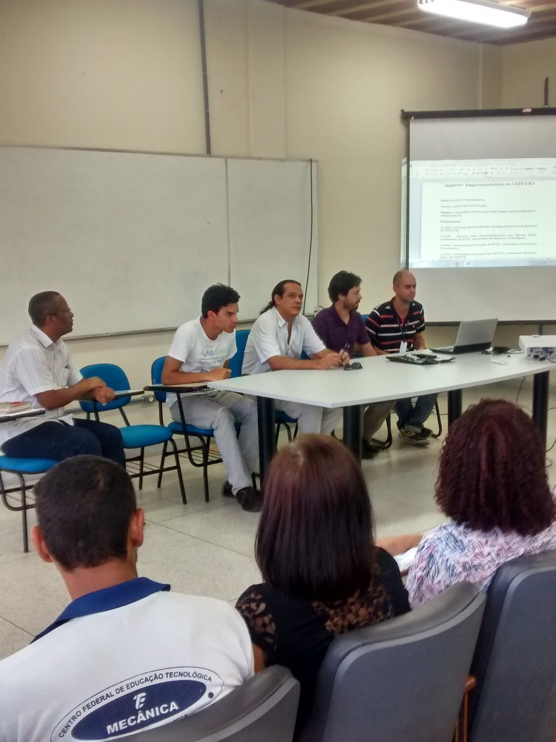
Figura 1: Mesa do 1º Simpósio
Fonte: Autores, 2015.
O terceiro evento realizado foi a “Oficina de Inovação Tecnológica” com o tema “Da ideia à invenção: Experiências no caminho da Inovação Tecnológica” que contou com inventores de duas empresas incubadas no CEFET/RJ Campus Maracanã. Eles mostraram suas patentes e projetos que estão sendo incubados e prestaram assessoria aos interessados no tema.
O próximo evento foi “Capacitação com a CEFET Jr. Consultoria” onde os estudantes interessados na iniciativa “Empresa Júnior” tiveram a oportunidade de ter uma reunião com uma Empresa Júnior de bastante expressão. Na ocasião foram esclarecidas as dúvidas dos estudantes em respeito a todo o funcionamento de uma Empresa Júnior.
A “ Semana de Gestão e Empreendedorismo” foi o ponto alto do projeto. Nela foram realizadas três atividades, a primeira foi uma visita técnica ao INPI para a apresentação de palestras relacionadas a patentes. Ocorreram também, no próprio Campus de Angra duas apresentações do SEBRAE, uma abordando o empreendedorismo e o “Desafio Universitário” e outra abordando a formalização de micro e pequenas empresas.
Em dois novos eventos em parceria com a CEFET Jr. Consultoria ocorreram dois cursos com foco nos estudantes interessados na abertura da empresa júnior no Campus Angra dos Reis. Os referidos cursos tiveram foco em ferramentas de gestão, no empreendedorismo e no movimento empresa júnior.
Uma nova palestra em parceria com o SEBRAE visando a comunidade local ocorreu em junho de 2015 e abordou o tema finanças pessoais.
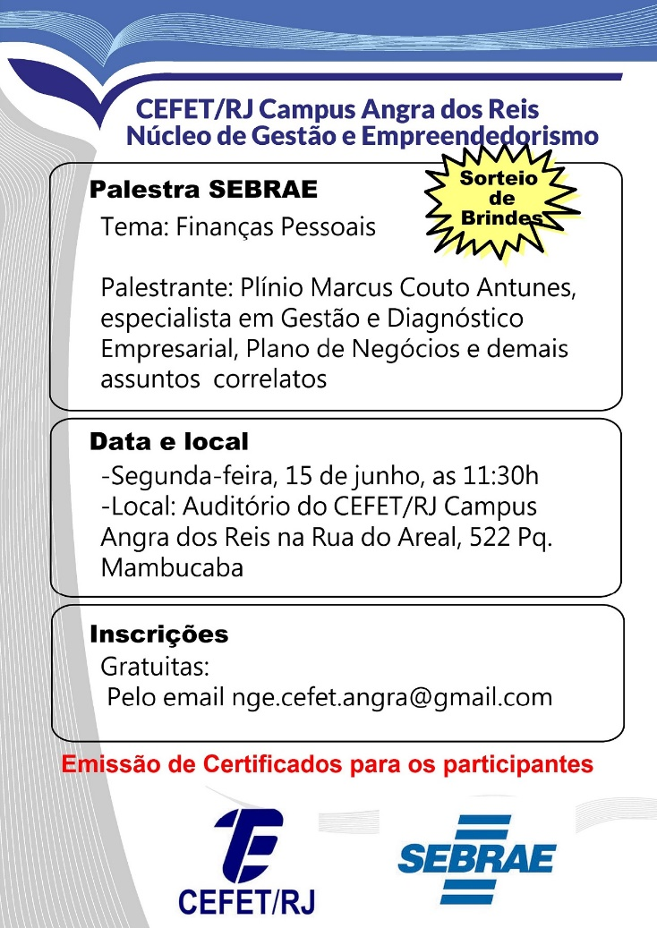
Figura 2: Pôster de divulgação da palestra “Finanças Pessoais”
Fonte: Autores, 2105.
Em setembro um grupo de estudantes ligados ao projeto que participaram do “Desafio Universitário” participaram da Feira do Empreendedor organizada pelo SEBRAE RJ. Na feira ocorreram oficinas, palestras, consultorias, capacitações entre outros eventos além da premiação do “Desafio Universitário”.
A visita técnica a Feira de Estágio do CEFET/RJ foi outra atividade possibilitada pelo projeto. Nela os estudantes tiveram a oportunidade de fazer contato com diversas empresas interessadas na contratação de mão-de-obra qualificada além de poderem trocar experiências e apreenderem como estas empresas funcionam.
O projeto ainda realizou o “2º Simpósio: Empreendedorismo no CEFET/RJ” em parceria com a Liquidez Assessoria Contábil e Núcleo de Gestão e Empreendedorismo-NGE. A apresentação consistiu em apresentar os aspectos legais e tributários para empresas da região da Costa Verde, apresentou-se também as diversas formas de financiamento ofertadas pelo poder público, além dos Parques Industrias e o simpósio foi encerrado com uma apresentação sobre a Incubadora de Empresas do CEFET/RJ, a IETEC.

3.5 IMPACTO DO PROJETO
Ao todo o projeto impactou diretamente em 272 participantes quando somados os números de participantes de todas as atividades. Estes participantes se dividem entre estudantes e servidores do CEFET além de membros da comunidade local do Parque Mambucaba e locais próximos.
Tabela 1 – Dados do Projeto x Números Gerais
Dados do projeto | Números
Pessoas alcançadas | 272
Atividades realizadas (geral) | 13
Visitas técnicas | 4
Novos projetos criados relacionados ao projeto de extensão | 4

Porém, o maior impacto foram as iniciativas que surgiram e estão presentes decorrentes das atividades realizadas. A primeira iniciativa que merece destaque é a criação da empresa júnior no Campus Angra dos Reis. A “Dínamo Jr.” teve início a partir do 1º simpósio realizado.
Outro ponto de destaque foi a atitude de estudantes, estimulados por uma palestra do SEBRAE, a participar do “Desafio Universitário” Um dos estudantes chegou às semifinais do desafio e o professor Daniel de Cerqueira Lima e Penalva Santos, orientador do projeto de extensão, também foi premiado.
A iniciativa “Enactus” que visa o empreendedorismo social também foi influenciada pelo projeto “Aprendendo a Empreender”. O projeto de implementação da iniciativa ocorreu já no fim do projeto de extensão.
Figura 3: Pôster de divulgação do processo seletivo da Enactus CEFET/RJ – Angra dos Reis
Fonte: Página Enactus CEFET/RJ – Angra dos Reis no Facebook, 2017.
Por fim deve-se destacar o Congresso Ibero-Americano de Empreendedorismo, Energia, Meio Ambiente e Tecnologia - CIEEMAT. O congresso internacional que caminha para a sua terceira edição, a primeira fora do Brasil, teve grande influência do Núcleo de Gestão e Empreendedorismo. Nesse mesmo sentido foi criado do GEEMAT – Grupo de Empreendedorismo, Energia, Meio Ambiente e Tecnologia, Grupo de Pesquisa cadastrado no CNPq - Conselho Nacional de Desenvolvimento Científico e Tecnológico, cujos projetos de pesquisa e publicações possuem foco no empreendedorismo e inovação. Estas duas últimas atividades demonstram a sensibilização promovida pelo Projeto de Extensão em tela entre os servidores, em especial, docentes do Campus.

4 CONCLUSÃO
Apresentados os dados acima, a conclusão que se pode chegar do projeto é de que ele alcançou de forma bastante satisfatória os objetivos estabelecidos. Partindo de um bom planejamento e com as atividades sendo cumpridas no prazo correto e com uma linha lógica de sucessão detalhadas na “Metodologia”, o projeto foi capaz de cumprir o seu objetivo.
Os dados apresentados na “Tabela 1” demonstram que o “espírito empreendedor” foi despertado na comunidade local. A média de um projeto a cada 3,25 atividades realizadas demonstra o grau de eficiência do projeto. Mais do que isto, os novos projetos criados foram estabelecidos para terem duração permanente, influenciando não apenas os atuais como os também futuros participantes.
O fato de tanto a Empresa Júnior com a iniciativa Enactus estarem diretamente ligados a comunidade local, assim como o próprio Congresso e as mudanças na ementa, cumprem o papel do projeto de extensão em levar para a sociedade os benefícios proporcionados por uma instituição de ensino. Cabe ressaltar também que apenas no evento de capacitação houve restrição a algum tipo de público por razões envolvendo o transporte, tempo e assuntos tratados, sendo todas outras atividades abertas ao público.
Como projetos futuros, o trabalho pode se estender a outros níveis de ensino que não sejam a graduação e o técnico. O despertar da ideia empreendedora principalmente entre os mais jovens é essencial até mesmo para suas escolhas profissionais e acadêmicas. Recomenda-se que que seja dado prosseguimento a pesquisa, que avalie os impactos de forma mais aprofundada a fim de se descobrir de forma mais precisa os impactos dos resultados das atividades e fazer uma projeção dos mesmos ao longo prazo.

5 REFERÊNCIAS
BRASIL. Ministério da Educação. Conselho Nacional de Educação. Câmara de Educação Básica. Resolução Nº 6, de 20 de setembro de 2012. Define Diretrizes Curriculares Nacionais Para a Educação Profissional Técnica de Nível Médio. Diário Oficial da União, Poder Executivo, Brasília, DF, 4 de set. de 2012

CENTRO FEDERAL DE EDUCAÇÃO TECNOLÓGICA CELSO SUCKOW DA FONSECA-CEFET/RJ. UnED de Angra dos Reis-RJ. Projeto Pedagógico do Curso Técnico em Mecânica. Angra dos reis, RJ. Maio de 2013a

______. Projeto Pedagógico do Curso Engenharia Mecânica. Angra dos Reis, RJ. Agosto de 2013b.

CHIAVENATO, Idalberto. Administração Geral e Pública. 2ª edição revista e atualizada. Rio de Janeiro: Elservier, 2008.
DRUCKER, Peter. Inovação e Espírito Empreendedor. São Paulo: Pioneira, 1986.
LEITE. Emanuel Ferreira. O Fenômeno do Empreendedorismo. São Paulo: Saraiva, 2012.
LOPES, Rose Mary A.. Educação Empreendedora: conceitos, modelos e práticas. Rio de Janeiro: Elservier, 2010.
MCCLELLAND, David C. The achieving society. New York: D.Van Nostrand Company, 1961
PREFEITURA DE ANGRA DOS REIS, 2015. Fortalecimento do Comércio no Parque Mambucaba. Disponível em < http://www.angra.rj.gov.br/imprensa_noticias_release.asp?vid_noticia=25614&IndexSigla=imp#.VObST-bF8mc> Acessado em 16/02/2015;
RAPOSO, Mário; PAÇO, Arminda do. Entrepreneurship education: Relationship between education and entrepreneurial activity. Asturias: Psicothema. Vol. 23, nº03, p. 453-457, 2011.

SCHUMPETER, Joseph A. Teoria do Desenvolvimento Econômico. Tradução:Edmond Jorge. Rio de Janeiro: Zahar editores, 1968.

______. Teoria do Desenvolvimento Econômico. Tradução: Maria Sílvia Possas. Rio de Janeiro: Editora Nova Cultural, 1997.

Estudante de Engenharia Mecânica - CEFET/RJ Campus Angra dos Reis
Mestrado Profissional em Gestão do Desenvolvimento Local Sustentável – UFPE, graduação em Administração de Empresas pela Universidade Católica do Pernambuco. Professor permanente-IFPE.
Mestra em Administração-Gestão do Desenvolvimento Local Sustentável -UPE, graduação em Turismo pela FASNE.
Disponível em < https://www.facebook.com/enactuscefetangra/?fref=ts>. Acesso em fev. 2017

